12주차 | 12주차 | 기간 | 2025.11.17  2025.11.23 | 지도교수 | (서명)
이번주 한일 요약 | 1. 절차적 생성 플러그인 문제점 발견  2. GAS플러그인 다루어 보기
1. 렌더링이 안되었지만 충돌 판정이 생기는 부위 발견
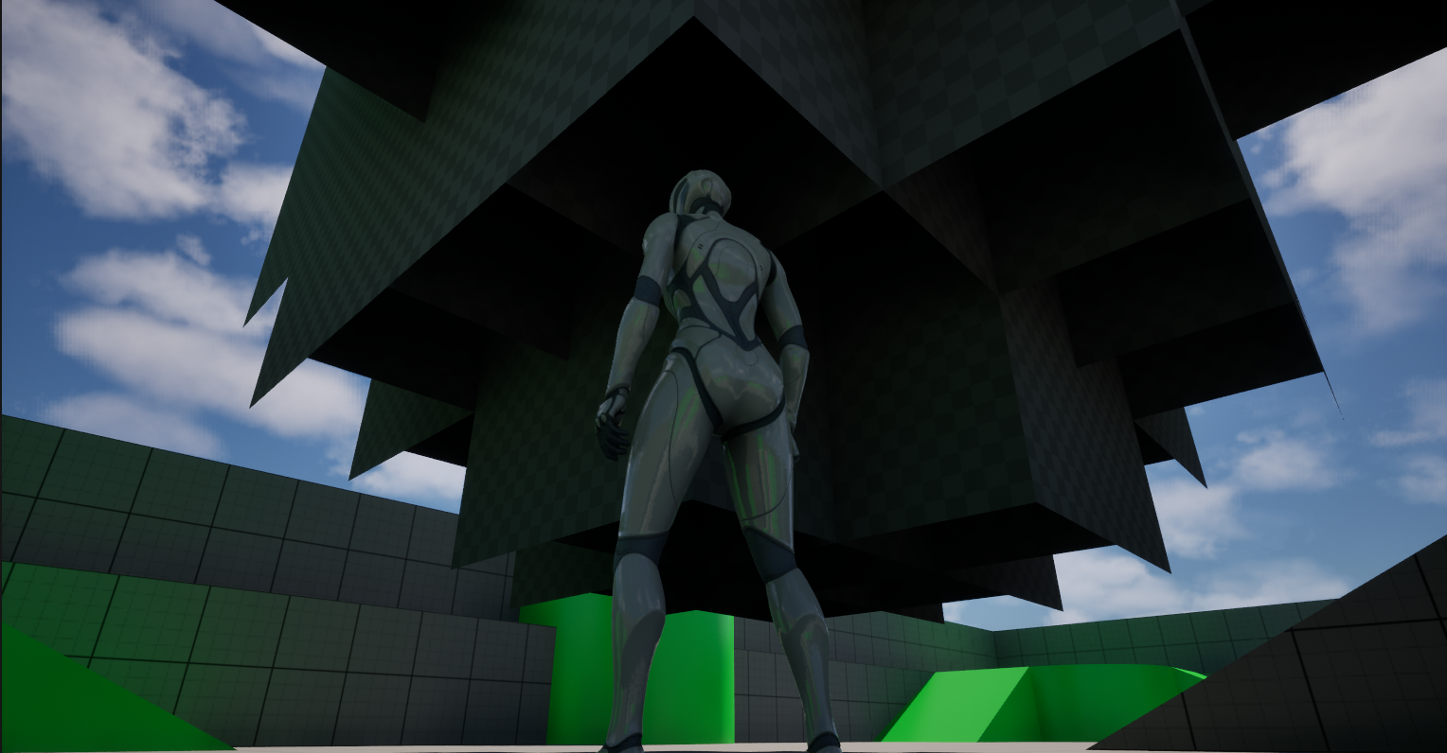
보이는 건 빈 공간이 아니라 렌더링만 안된 오류
해결하려 했지만 하지 못해 다음주에 이어서 해결하겠습니다.
2. 그와 별개로 GAS플러그인 다루어 보고 싶어서 여러가지 만들어 봤습니다.
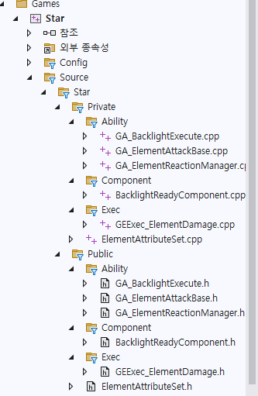

문제점 정리 | 절차적 생성 문제점 발견
해결방안 | 1. 절차적 생성 렌더링 및 충돌판정 오류 해결하기
다음주차 | 13주차 | 다음기간 | 2025.11.24 ~ 2025.11.30
다음주 할일 | 1. 절차적 생성 렌더링 및 충돌판정 오류 해결하기
지도 교수
Comment

